ÔN TẬP CHƯƠNG 3 ĐẠI SỐ 7
- LÝ THUYẾT:
- Dấu hiệu: Vấn đề mà người điều tra quan tâm được gọi là dấu hiệu.
- Giá trị của dấu hiệu: Tương ứng với mỗi đơn vị điều tra có một số liệu, số liệu đó gọi là giá trị của dấu hiệu. (Giá trị của dấu hiệu kí hiệu là x)
- Dãy giá trị của dấu hiệu: Các giá trị tạo thành dãy các giá trị củ dấu hiệu và số phần tử của dãy luôn bằng số các đơn vị điều tra (kí hiệu: N)
- Tần số: Trong dãy giá trị của dấu hiệu, một giá trị có thể xuất hiện một hoặc nhiều lần. Số lần xuất hiện của một giá trị trong dãy giá trị của dấu hiệu là tần số của giá trị đó. (kí hiệu là n)
- Trung bình cộng: ($\overline{X}$) bằng tổng các tích (xn) chia cho N.
- Mốt: của dấu hiệu là giá trị có tần số lớn nhất trong bảng tần số (kí hiệu: M₀)

- BÀI TẬP:
Bài 1: Kết quả điểm thi học kỳ I môn toán của một lớp 7 được ghi lại như sau:

10 | 9 | 7 | 9 | 7 | 8 | 10 | 6
9 | 10 | 10 | 10 | 9 | 7 | 9 | 9
8 | 6 | 8 | 9 | 8 | 10 | 5 | 8
7 | 10 | 9 | 8 | 10 | 7 | 9 | 8
6 | 9 | 9 | 10 | 9 | 5 | 8 | 10

a) Hãy cho biết:
- Dấu hiệu là gì?
- Có bao nhiêu giá trị của dấu hiệu?
- Số các giá trị khác nhau của dấu hiệu?
- Gía trị nào có tần số là 8?
- Tần số của học sinh có điểm thi là 7?
b) Lập bảng tần số và nêu nhận xét.
c) Tính số trung bình cộng (làm tròn đến chữ số thập phân thứ nhất) và tìm mốt của dấu hiệu.
d) Tính tỉ lệ phần trăm số học sinh đạt điểm giỏi (điểm giỏi từ 8 điểm trở lên)
e) Dựa vào bảng tần số hãy vẽ biểu đồ đoạn thẳng.

Bài 2: Điều tra về tuổi nghề của các công nhân ta có bảng sau:

6 | 2 | 1 | 4 | 2 | 5 | 4 | 3 | 4 | 1 | 5 | 2
3 | 5 | 8 | 2 | 4 | 5 | 6 | 5 | 2 | 4 | 4 | 3
4 | 2 | 3 | 10 | 5 | 3 | 2 | 4 | 5 | 3 | 5 | 4

a) Hãy cho biết:
- Dấu hiệu là gì?
- Có bao nhiêu giá trị của dấu hiệu?
- Số các giá trị khác nhau của dấu hiệu?
- Gía trị nào có tần số là 7?
- Tần số của công nhân có tuổi nghề là 5?
b) Lập bảng tần số và nêu nhận xét.
c) Tính số trung bình cộng (làm tròn đến chữ số thập phân thứ nhất) và tìm mốt của dấu hiệu.
d) Tính tỉ lệ phần trăm số công nhân có tuổi nghề từ 4 tuổi trở xuống.
e) Dựa vào bảng tần số hãy vẽ biểu đồ đoạn thẳng.

Bài 3: Điểm số của các thí sinh trong kỳ thi chứng chỉ anh văn quốc tế dành cho học sinh lớp 7 được ghi lại trong bảng sau (thang điểm là 100)

40 | 80 | 60 | 80 | 80 | 90 | 90 | 90 | 60 | 80
70 | 90 | 40 | 70 | 60 | 45 | 80 | 80 | 80 | 55
45 | 55 | 90 | 55 | 40 | 90 | 95 | 90 | 60 | 70
80 | 80 | 70 | 90 | 90 | 80 | 70 | 95 | 90 | 90
60 | 55 | 80 | 80 | 55 | 60 | 55 | 90 | 45 | 40

a) Hãy cho biết:
- Dấu hiệu ở đây là gì?
- Có bao nhiêu người dự thi?
- Số các giá trị khác nhau của dấu hiệu?
- Gía trị nào có tần số là 6?
- Tần số của thí sinh có điểm thi là 70?
b) Lập bảng tần số và nêu nhận xét.
c) Tính số trung bình cộng và tìm mốt của dấu hiệu.
d) Tính tỉ lệ phần trăm của số thí sinh có số điểm từ 50 điểm đến 60 điểm.
e) Dựa vào bảng tần số hãy vẽ biểu đồ đoạn thẳng.

Bài 4: Một cuộc điều tra về độ tuổi của các cầu thủ bóng đá của đội tuyển Việt Nam tham dự Asian cúp 2019 được thống kê như sau:

25 | 19 | 22 | 19 | 21 | 20 | 23 | 26 | 24 | 20
23 | 20 | 21 | 25 | 22 | 25 | 26 | 24 | 22 | 21

- Dấu hiệu ở đây là gì?
- Đội tuyển Việt Nam có bao nhiêu cầu thủ chinh thức tham dự Asian cúp?
- Lập bảng tần số và rút ra nhận xét về độ tuổi về độ tuổi của các cầu thủ Việt Nam.
- Tính số trung bình cộng và tìm mốt của dấu hiệu.
- Dựa vào bảng tần số hãy vẽ biểu đồ đoạn thẳng.

Bài 5: Số gấu bông được quyên góp cho chương trình “Tết vui cho trẻ em nghèo” của trường một THCS tính theo lớp được liệt kê ở bảng sau:

15 | 14 | 17 | 18 | 20 | 15 | 16 | 14 | 17 | 17
14 | 18 | 19 | 18 | 17 | 20 | 16 | 23 | 15 | 16
16 | 14 | 17 | 17 | 17 | 18 | 20 | 15 | 14 | 17
18 | 20 | 19 | 14 | 15 | 16 | 14 | 23 | 17 | 17

a) Hãy cho biết:
- Dấu hiệu ở đây là gì?
-Trường có bao nhiêu lớp ttham gia quyên góp?
- Số các giá trị khác nhau của dấu hiệu?
b) Lập bảng tần số và nêu nhận xét.
c) Tính số trung bình cộng và tìm mốt của dấu hiệu (làm tròn đến hàng đơn vị).
d) Tính tỉ số phần trăm số lớp quyên góp được số lớp quyên góp được nhiều hơn 18 con gấu bông
e) Dựa vào bảng tần số hãy vẽ biểu đồ đoạn thẳng.

Bài 6: Kết quả khảo sát chiều cao (tính theo cm của từng học sinh) của học sinh lớp 7a trường THCS được dhi lại trong bảng sau:

145 | 147 | 146 | 148 | 155 | 150 | 146 | 150 | 145 | 147
146 | 147 | 148 | 147 | 150 | 155 | 147 | 147 | 145 | 155
148 | 148 | 150 | 150 | 145 | 145 | 148 | 155 | 145 | 146
155 | 150 | 148 | 148 | 148 | 148 | 155 | 147 | 146 | 147

- Dấu hiệu ở đây là gì?
- Lớp 7a cá bao nhiêu học sinh?
- Lập bảng tần số và nêu nhận xét.
- Tính chiều cao trung bình của lớp 7a (làm tròn đến chữ số thập phân thứ nhất), tìm mốt của dấu hiệu.
- Số học sinh có chiều cao thập hơn 147cm chiếm bao nhiêu phần trăm?
- Dựa vào bảng tần số hãy vẽ biểu đồ đoạn thẳng.
- Các phòng học của trường THCS được trang bị bằng loại bàn ghế có thể thay đổi theo chiều cao, chuẩn chiều cao của bàn, của ghế học sinh được tính như sau:
+ Chiều cao của ghế bằng chiều cao của học sinh nhân 0,27
+ Chiều cao của bàn bằng chiều cao của học sinh nhân 0,46
Với chiều cao trung bình của học sinh lớp 7a khi chưa được làm tròn số, hãy tính chiều cao của bàn, chiều cao của ghế lớp này (làm tròn đến chữ số hàng đơn vị).

Bài 7: Thống kê số học sinh nữ của tất cả cảu tất cả các lớp của trường THCS A được ghi nhận như sau:

20 | 21 | 24 | 22 | 21 | 19 | 20 | 19 | 18 | 21
18 | 20 | 23 | 24 | 19 | 20 | 23 | 20 | 18 | 19
22 | 22 | 20 | 13 | 18 | 19 | 21 | 21 | 22 | 20
18 | 19 | 23 | 24 | 20 | 18 | 20 | 18 | 13 | 20

- Dấu hiệu cần tìm ở đây là gì?
- Có bao nhiêu giá trị?
- Số các giá trị khác nhau của dấu hiệu?
- Gía trị nào có tần số là 10?
- Lập bảng tần số và nêu nhận xét.
- Tính số trung bình cộng (làm tròn đến chữ số hàng đơn vị) và tìm mốt của dấu hiệu.
- Dựa vào bảng tần số hãy vẽ biểu đồ đoạn thẳng.

Bài 8: Thời gian bơi ếch 50m của học sinh lớp 6a được ghi lại như sau (tính theo giây)

60 | 64 | 65 | 70 | 62 | 64 | 65 | 64 | 65 | 63
69 | 68 | 65 | 69 | 70 | 66 | 66 | 65 | 69 | 70
62 | 65 | 61 | 70 | 63 | 67 | 68 | 68 | 64 | 65

- Dấu hiệu cần tìm ở đây là gì?
- Có bao nhiêu giá trị của dấu hiệu?
- Số các giá trị khác nhau của dấu hiệu?
- Lập bảng tần số và nêu nhận xét.
- Tính số trung bình cộng (làm tròn đến chữ số hàng đơn vị) và tìm mốt của dấu hiệu.
- Tính tỉ số phần trăm số học sinh bơi từ 65 giây trở lên.
- Dựa vào bảng tần số hãy vẽ biểu đồ đoạn thẳng.

Bài 9: Gía thành của một sản phẩm (tính theo ngàn đồng) được bán ra trên thị trường ở một số cửa hàng được ghi lại như sau:

30 | 35 | 25 | 25 | 30 | 20 | 20 | 35 | 30 | 20
25 | 15 | 20 | 25 | 15 | 30 | 15 | 25 | 25 | 25
35 | 15 | 20 | 25 | 30 | 20 | 15 | 35 | 25 | 30
25 | 30 | 20 | 20 | 15 | 30 | 35 | 15 | 30 | 15

a) Hãy cho biết:
- Dấu hiệu là gì?
- Có bao nhiêu giá trị của dấu hiệu?
- Số các giá trị khác nhau của dấu hiệu?
- Gía trị nào có tần số là 9?
- Tần số có giá trị 25 là bao nhiêu?
b) Lập bảng tần số và nêu nhận xét.
c) Tính số trung bình cộng (làm tròn đến chữ số thập phân thứ nhất) và tìm mốt của dấu hiệu.
d) Dựa vào bảng tần số hãy vẽ biểu đồ đoạn thẳng.

Bài 10: Một giáo viên theo dõi thời gian làm một bài toán (tính bằng phút) của học sinh một lớp và được ghi lại như sau:

8 | 7 | 5 | 10 | 14 | 8 | 10 | 8 | 7 | 8
7 | 10 | 8 | 8 | 5 | 8 | 8 | 7 | 10 | 8
8 | 7 | 10 | 8 | 10 | 7 | 5 | 8 | 10 | 7
9 | 14 | 5 | 10 | 5 | 10 | 14 | 8 | 5 | 8

a) Hãy cho biết:
- Dấu hiệu ở đây là gì?
- Có bao nhiêu giá trị của dấu hiệu?
- Số các giá trị khác nhau của dấu hiệu?
b) Lập bảng tần số và nêu nhận xét.
c) Tính số trung bình cộng (làm tròn đến chữ số thập phân thứ nhất) và tìm mốt của dấu hiệu.
d) Có bao nhiêu học sinh làm bài dưới 10 phút và chiếm tỉ lệ bao nhiêu phần trăm so với học sinh cả lớp?
e) Dựa vào bảng tần số hãy vẽ biểu đồ đoạn thẳng.

CÁC CON CỐ GẮNG LÀM BÀI TỐT NHA

Tiết 45
BIỂU ĐỒ

I. Mục tiêu:
Sau khi học xong bài này, học sinh cần nắm được:
1. Kiến thức:
- Hs hiểu được ý nghĩa minh họa của biểu đồ về giá trị của dấu hiệu và tần số tương ứng.
2. Kĩ năng:
- HS biết cách dựng biểu đồ đoạn thẳng từ bảng tần số và bảng ghi dãy biến thiên theo thời gian. Dãy số biến thiên theo thời gian là dãy các số liệu gắn với một hiện tượng, một lĩnh vực nào đó theo từng thời gian nhất định và kế tiếp nhau.
- HS biết đọc các biểu đồ đơn giản.
3.Phương pháp: Dạy học theo phương pháp nghiên cứu bài học.
II. DẠY VÀ HỌC
- Kiểm tra bài cũ:
Bảng phụ:
Điều tra về điểm kiểm tra toán HKII của 30 học sinh lớp 7A được ghi lại như sau:

3 | 6 | 8 | 4 | 8 | 10 | 6 | 7 | 6 | 9
6 | 8 | 9 | 6 | 10 | 9 | 9 | 8 | 4 | 8
8 | 7 | 9 | 7 | 8 | 7 | 6 | 7 | 5 | 10

- Dấu hiệu ở đây là gì?
- Hãy lập bảng tần số và nêu nhận xét.
- BÀI MỚI:
- Biểu đồ đoạn thẳng.
GV: Các con quan sát bảng tần số sau:

x | 28 | 30 | 35 | 50
n | 2 | 8 | 7 | 3 | N=20
*Vẽ biểu đồ
GV: các con đọc và thực hiện ?1 SGK/13
Lưu ý:
+ trục hoành: giá trị x
+ Trục tung: tần số n

GV: Các em nêu quy trình vẽ biểu đồ.
- Lập bảng tần số.
- Dựng các trục toạ độ.
- Xác định các điểm lên hệ trục tọa độ (x; n) (giá trị; tần số)
- Vẽ các đoạn thẳng.
Lưu ý: Chia đoạn thẳng tỉ lệ và vẽ chính xác. (độ dài đơn vị trên hai trục có thể khác nhau)

- Chú ý : (SGK - 13)
GV Trong thực tế ta từng gặp biểu đồ nào?
GV Quan sát hình 2. Nêu các số liệu qua biểu đồ.
GV Nêu cách vẽ biểu đồ hình 2.

Năm 1995 diện tích rừng bị phá ở nước ta là: 20 000 ha.

Các con đoán ai đúng ai sai nha:
Sau khi quan sát biểu đồ hình chữ nhật của một bảng tần số, hai bạn Nam và Việt có nhận xét như sau:
- Nam nói: Số hình chữ nhật bằng số đơn vị điều tra.
- Việt nói: Số hình chữ nhật bằng số các giá trị khác nhau của dấu hiệu.
Theo em, bạn nào đúng?
- Bài Tập Áp Dụng:
- Bài 10 (SGK - 14)

+ Dấu hiệu ở đây là điểm kiểm tra Toán (học kì I) của học sinh lớp 7C
+ Số các giá trị là 50

- Đà Lạt là một thành phố nghỉ mát nổi tiếng của Việt Nam. Nhiệt độ trung bình hằng tháng (đo bằng độ C) trong một năm của thành phố Đà Lạt được ghi lại trong bảng sau:

Tháng | 1 | 2 | 3 | 4 | 5 | 6 | 7 | 8 | 9 | 10 | 11 | 12
Nhiệt độ | 16 | 17 | 18 | 19 | 19 | 19 | 19 | 18 | 18 | 18 | 17 | 16

- Hãy lập bảng tần số.
- Hãy vẽ biểu đổ đoạn thẳng biểu diễn bảng tần số trên.
- Hướng dẫn về nhà
- Nghiên cứu bài
- Làm bài tập 11, 12, 13 (SGK – 14, 15), bài 10 (SBT - 7)

Tiết 46
LUYỆN TẬP
I. Mục tiêu:
Sau khi học xong bài này, học sinh cần nắm được:
1. Kiến thức:
- Củng cố lại cho học sinh về biểu đồ, hiểu các số liệu qua biểu đồ.
2. Kĩ năng:
- Hs lập được bảng “tần số” từ bảng số liệu thống kê ban đầu.
- HS biết vẽ thành thạo biểu đồ đoạn thẳng.
3.Phương pháp: Dạy theo phương pháp dạy học sinh cá thể ( dạy tùy theo đối tượng học sinh ).Những câu hỏi tùy theo sức học của học sinh mà gọi các em trả lời.Bài tập từ dể đến khó.
III. Tiến trình dạy học
- Kiểm tra bài cũ:
Bảng phụ:

Giá trị (x) | 6 | 7 | 8 | 9 | 10
Tần số (n) | 6 | 2 | 3 | 4 | 5 | N= 20
Hãy biểu diễn bằng biểu đồ đoạn thẳng
- Luyện tập:
Bài 12 (SGK - 15)
- Bảng tần số.

Giá trị (x) | Tần số (n)
17 | 1
18 | 3
20 | 1
25 | 1
28 | 2
30 | 1
31 | 2
32 | 1
 | N = 12
- Biểu đồ đoạn thẳng.
Bài 13 (SGK - 15)

a. Năm 1921 dân số nước ta là 16.
b. Sau 60 năm kể từ năm 1921 dân số nước ta tăng thêm 60 triệu người.
c. Từ năm 1980 đến 1999 dân số nước ta tăng thêm 22 triệu người.
Bài 10 (SBT -5)
a. Mỗi đội phải đá 18 trận trong suốt giải.
b. Biểu đồ.
c. Đội đá 18 trận mà chỉ có 16 trận có bàn thắng còn 2 trận không có bàn thắng.
Không thể nói đội bóng này là thắng 16 trận.
3. Hướng dẫn về nhà
- Đọc bài đọc thêm trong SGK. - Làm bài 8, 9 (SBT - 5)
1) Điều tra về điểm kiểm tra môn toán gần nhất rồi lập bảng tần số, vẽ biểu đồ đoạn thẳng.

2)
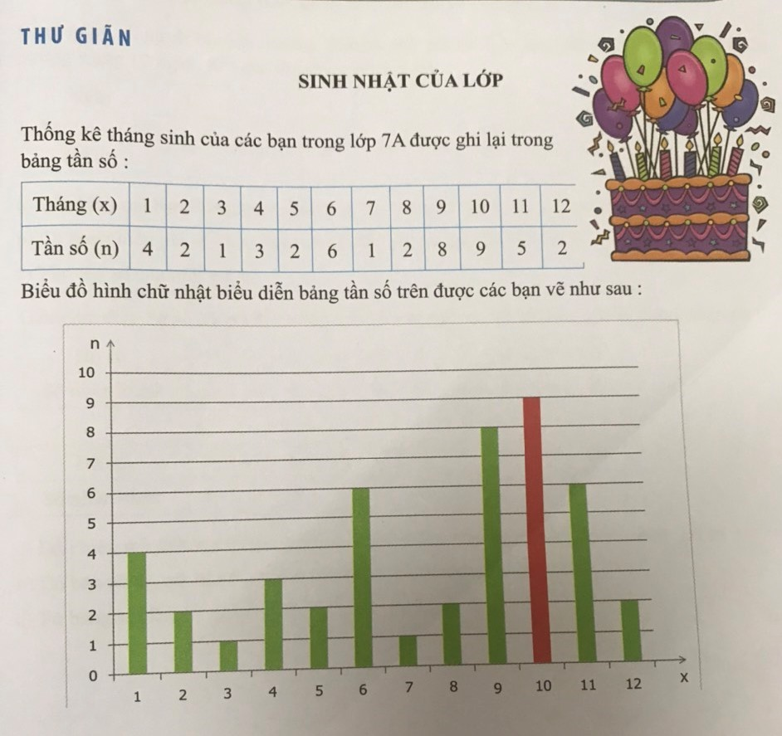
Các bạn quyết định chọn tháng có tần số cao nhất làm SINH NHẬT CỦA LỚP. Kết quả là:

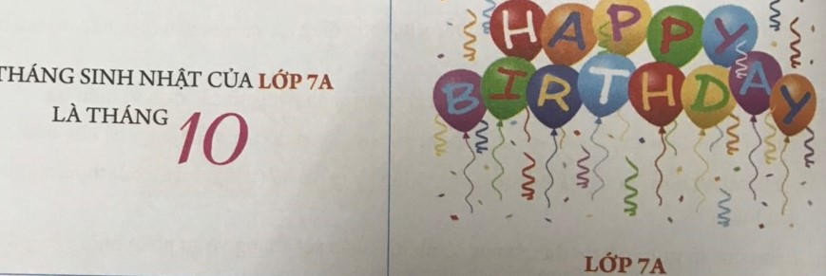

Các em hãy thống kê tháng sinh nhật của các bạn trong lớp mình rồi từ đó lập bảng tần số, vẽ biểu đồ đoạn thẳng sau đó tìm ra tháng sinh của lớp mình. Chúc các em thành công.

3) Tuổi nghề cùa công nhân trong một xưởng may được thống kê lại như sau:
5 | 3 | 4 | 8 | 6 | 6 | 5 | 7 | 2
3 | 9 | 6 | 4 | 3 | 9 | 2 | 7 | 3
5 | 9 | 7 | 6 | 7 | 4 | 4 | 7 | 1
6 | 1 | 3 | 4 | 5 | 6 | 5 | 3 | 3

- Dấu hiệu ở đây là gì?
- Lập bảng tần số của dấu hiệu.
- Vẽ biểu đồ đoạn thẳng của bảng tần số vừa lập.


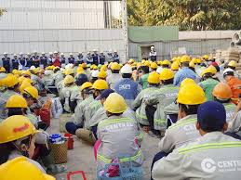

Tiết 47
SỐ TRUNG BÌNH CỘNG
I. Mục tiêu:
Sau khi học xong bài này, học sinh cần nắm được:
1. Kiến thức:
- Hs biết cách tính số trung bình công theo công thức từ bảng đã lập, biết sử dụng số trung bình cộng để làm đại diện cho một dấu hiệu trong trường hợp để so sánh khi tìm hiểu các dấu hiệu cùng loại.
2. Kĩ năng:
- HS biết tìm mốt của dấu hiệu và bước đầu thấy ý nghĩa thực tế của mốt.
- HS biết đọc các biểu đồ đơn giản.
3.Phương pháp: Dạy theo phương pháp dạy học sinh cá thể (dạy tùy theo đối tượng học sinh). Những câu hỏi tùy theo sức học của học sinh mà gọi các em trả lời.
III. Tiến trình dạy học
- Kiểm tra bài cũ:
Bảng phụ:
Điều tra về điểm kiểm tra toán HKII của 30 học sinh lớp 7A được ghi lại như sau:

3 | 6 | 8 | 4 | 8 | 10 | 6 | 7 | 6 | 9
6 | 8 | 9 | 6 | 10 | 9 | 9 | 8 | 4 | 8
8 | 7 | 9 | 7 | 8 | 7 | 6 | 7 | 5 | 10

- Dấu hiệu ở đây là gì?
- Hãy lập bảng tần số và nêu nhận xét.
- Vẽ biểu đồ đoạn thẳng của bảng tần số vừa lập.

- Bài mới:
1. Số trung bình cộng của dấu hiệu
a. Bài toán (SGK -17)
GV cho học sinh làm ?1 và ?2
?1: Có 40 bạn làm bài kiểm tra
?2: Lấy tổng điểm chia cho tổng số bài.
Bảng 20 (SGK-17).
GV Làm thế nào để tính tần số bài, điểm kiểm tra trung bình nhanh.
GV Tại sao lại có tổng điểm bằng tổng n_{i} x_{i} (tổng số điểm các bài có điểm số bằng nhau được thay bằng tích các điểm số ấy với số bài cùng điểm số như vậy)
* Chú ý: (SGK – 18)
b. Công thức:
là giá trị trung bình cộng.
?3
Điểm số x | Tần số n | Các tích n_{i}x_{i}
3  4  5  6  7  8  9  10 | 2  2  4  10  8  10  3  1 | 6  8  20  60  56  80  27  10
 | N=40 | 267 | =6,675

Bài tập áp dụng:
- Bạn Mai tự làm 15 đề toán trong chương trình Violympic và được số điểm như sau:
8 | 9 | 8 | 10 | 8
9 | 8 | 6 | 9 | 6
10 | 9 | 8 | 8 | 8
Em hãy lập bảng tần số và tính trung bình cộng điểm toán của Mai.

- BẠN NÀO ĐÚNG:
Hùng nói: Giá trị trung bình cộng luôn luôn là một phần tử của dãy giá trị của dấu hiệu
Lan nói: Giá trị trung bình có thể không thuộc dãy giá trị của dấu hiệu.
Theo em, bạn nào đúng?

2. ý nghĩa của số trung bình cộng:
GV:
* các em cho biết lớp 7a và lớp 7c lớp nào học giỏi hơn? (Lớp 7A có kết quả cao hơn lớp 7c)
* Số trung bình cộng dùng để làm gì? (Đại diện cho dấu hiệu, so sánh các dấu hiệu cùng loại).
ý nghĩa của số trung bình cộng: (SGK- 19)
VÍ DỤ: Tiền đóng góp giúp đồng bào bị lũ lụt (đơn vị là nghìn đồng) của 10 học sinh trong tổ Một được ghi lại như sau:
5 | 10 | 10 | 15 | 10 | 10 | 10 | 20 | 10 | 500
Hãy tìm số tiền đóng góp trung bình của tổ Một. Theo em giá trị trung bình vừa tìm được có thể xem như là “đại diện” cho dấu hiệu “số tiền đóng góp” của cả tổ này hay không? $⇒$chú ý

*Chú ý (SGK - 19)

3. Mốt của dấu hiệu.
VD: (SGK - 19)
GV: - Theo em cửa hàng quan tâm đến cỡ dép nào nhất để nhập hàng về nhiều hơn?
- Các em cho biết cỡ dép nào bán được nhiều nhất?
- Trong trường hợp này cỡ dép 39 là đại diện chứ không phải là số trung bình cộng của các cỡ $⇒$Giá trị 39 với tần số lớn nhất được gọi là mốt
* Mốt của dấu hiệu là giá trị có tần số lớn nhất trong bảng tần số
Kí hiệu: M₀

- Củng cố

- Bài 14 (SGK- 20)
Giá trị x | Tần số n | Các tích n_{i}x_{i}
3  4  5  6  7  8  9  10 | 1  3  3  4  5  11  3  5 | 3  12  15  24  35  88  27  50 | =  M₀= 8
 | N=35 | 254

- Bài tập vận dụng (đề ở VD: Tiền đóng góp giúp đồng bào bị lũ lụt (đơn vị là nghìn đồng) của 10 học sinh trong tổ Một)
Hãy lập bảng tẩn số và vẽ biểu đồ của dấu hiệu trên. Nhìn vào biểu đồ, em hãy chỉ ra cách để nhanh chóng tìm được Mốt của dấu hiệu trên biểu đồ?

- Đèn Led là một loại bóng đèn tiết kiệm điện có tuổi thọ rất cao. Để thống kê tuổi thọ của một loại bóng đèn Led, người ta đã chọn tùy ý 100 bóng và bật sáng liên lục cho tới lúc chúng tự hỏng. Tuổi thọ của các bóng (tính theo nghìn giờ) được ghi lại ở bảng sau:
Tuổi thọ (x) | 30 | 40 | 50 | 60 | 70
Số bóng đèn tương ứng (n) | 4 | 28 | 52 | 14 | 2
- Dấu hiệu cần tìm hiểu ở đây là gì và số các giá trị khác nhau là bao nhiêu?
- Tính số trung bình cộng.
- Tìm Mốt của dấu hiệu.

- Hướng dẫn học bài ở nhà:
- Nghiên cứu bài học, gv hướng dẫn hs làm bài 18 sgk
- Làm các bài 15, 16, 17, 18 (SGK), bài 13 (SBT)
- Làm các bài 15, 16, 17, 18 (SGK), bài 13 (SBT)

Tiết 48
LUYỆN TẬP
I. Mục tiêu:
Sau khi học xong bài này, học sinh cần nắm được:
1. Kiến thức:
- Củng cố lại cho HS tính số trung bình cộng của dấu hiệu, mốt của dấu hiệu.
2. Kĩ năng:
- Thông qua bảng học sinh tính được số trung bình cộng.
3.Phương pháp: Dạy theo phương pháp dạy học sinh cá thể (dạy tùy theo đối tượng học sinh). Những câu hỏi tùy theo sức học của học sinh mà gọi các em trả lời.
II. Tiến trình dạy học
- Kiểm tra bài cũ:
Điểm số của các thí sinh trong kỳ thi chứng chỉ anh văn quốc tế dành cho học sinh lớp 7 được ghi lại trong bảng sau (thang điểm là 100)

40 | 80 | 60 | 80 | 80 | 90 | 90 | 90 | 60 | 80
70 | 90 | 40 | 70 | 60 | 45 | 80 | 80 | 80 | 55
45 | 55 | 90 | 55 | 40 | 90 | 95 | 90 | 60 | 70
80 | 80 | 70 | 90 | 90 | 80 | 70 | 95 | 90 | 90
60 | 55 | 80 | 80 | 55 | 60 | 55 | 90 | 45 | 40

a) Hãy cho biết:
- Dấu hiệu ở đây là gì?
- Có bao nhiêu người dự thi?
- Số các giá trị khác nhau của dấu hiệu?
- Gía trị nào có tần số là 6?
- Tần số của thí sinh có điểm thi là 70?
b) Lập bảng tần số và nêu nhận xét.
c) Tính số trung bình cộng và tìm mốt của dấu hiệu.
d) Dựa vào bảng tần số hãy vẽ biểu đồ đoạn thẳng.

2. Luyện tập
Bài 17 SGK.

Giá trị x | tần số n | Các tích xn
3  4  5  6  7  8  9  10  11  12 | 1  3  4  7  8  9  8  5  3  2 | 3  12  20  42  56  72  72  50  33  24 | =  M₀ = 8
 | N = 50 | 384

Bài 2: Tổ học tập của Lan gồm 12 bạn. Lan thống kê “Màu sắc ưa thích” của mỗi bạn và ghi lại trong bản tần số sau:
Màu ưa thích (x) | Đỏ | Cam | Vàng | Xanh Lá | Xanh Dương
Số bạn thích (n) | 1 | 1 | 2 | 7 | 1
- Dấu hiệu Lan tìm hiểu ở đây là gì?
- Tìm Mốt của dấu hiệu.
- Từ kết quả tìm được, em hãy viết nhận xét về màu sắc ưa thích của các bạn trong tổ của Lan.
- Vẽ biểu đồ doạn thẳng để minh họa cho nhận xét đó.

Bài 3: Điểm kiểm tra môn tiếng anh của học sinh lớp 7C được giáo viên ghi lại trong bảng tần số sau:
Giá trị (x) | 3 | 4 | 5 | 6 | 7 | 8 | 9 | 10
Tần số (n) | 2 | 1 | 9 | 8 | 9 | 5 | 4 | 2 | N= 40

- Tính số trung bình cộng.
- Tìm Mốt của dấu hiệu.
- Có bao nhiêu bạn đạt diểm 7?
- Số học sinh đạt diểm 8 trở lên chiếm tỉ lệ bao nhiêu?

Kiểm tra 15 phút
Đề bài:
Câu 1: Kết quả thống kê dùng từ sai trong các bài văn của HS lớp 7 được cho trong bảng sau:
Số từ sai của một bài | 0 | 1 | 2 | 3 | 4 | 5 | 6 | 7 | 8
Số bài có từ sai | 6 | 12 | 0 | 6 | 5 | 4 | 2 | 0 | 5

- Tổng các tần số của dấu hiệu thống kê là bao nhiêu?
- Số các giá trị khác nhau của dấu hiệu là bao nhiêu?

Câu 2: Thời gian làm bài tập (tính theo phút) của một lớp được ghi lại trong bảng sau:
Thời gian (x) | 5 | 7 | 8 | 9 | 10
Tần số | 4 | 12 | 10 | 5 | 3 | N= 34

- Tính thời gian làm bài trung bình của mỗi hs
- Vẽ biểu đồ đoạn thẳng (lớp thực hiện)

Hướng dẫn chấm:
Câu 1: 2 điểm, mỗi câu trả lời đúng được 1 điểm
Câu 2: Mỗi câu làm đúng 4 điểm
a, Thời gian làm bài trung bình của mỗi hs là:
b,
3. Hướng dẫn về nhà
- Ôn lại toàn bộ kiến thức chương III.
- Trả lời câu hỏi ôn tập SGK trang 22, làm bài 19 SGK, bài 11, 12 SBT

